(03.08.2026-23.08.2026) TARİHLERİ ARASINDA ERZURUM MERKEZ II.OSB ARSA TAHSİSİ YAPILACAK PARSELLERE İLİŞKİN DUYURU

Organize Sanayi Bölgeleri Uygulama Yönetmeliğinin “Arsa Tahsisi” başlıklı 55 inci maddesi kapsamında ERZURUM MERKEZ II.OSB’de tahsis yapılacak parsellere ilişkin bilgiler ekte yer almaktadır.Tahsis başvuruları http://meydip.sanayi.gov.tr adresinden 3 hafta süre ile (03.08.2026-23.08.2026) alınacaktır. Tahsis yapılacak alanlara ilişkin harita bilgilerine http://meydip.sanayi.gov.tr adresinden, tahsis şartları, her parsele ilişkin birim metrekare fiyatları ile her parsele ait detay bilgilere ise Erzurum Merkez II.OSB Bölge Müdürlüğünden temin edilecektir. 0530 933 85 25 iletişim numarası ile Bölge Müdürlüğümüzden detaylı bilgi alabilirsiniz.
Başvuru linki: https://www.sanayi.gov.tr/medya/duyurular/osblerde-arsa-tahsisi-yapilacak-parsellere-iliskin-duyuru-agustos-2026
OSB Web Sitesi: https://erzurum2osb.org.tr/
Tahsis başvuruları değerlendirilirken yapılacak puanlama, tip değerlendirme tablosuna göre yapılacaktır.
Bölgemizde talep fazla olduğunda seçilecek yöntem ihale olacaktır.
ERZURUM MERKEZ II.OSB DE YER ALAN SANAYİ PARSELLERİNİN 2026 YILI ARSA TAHSİS VE SATIŞ FİYATLARI

- Arsa Tahsisleri 4562 Sayılı OSB Kanununun Ek 3. Maddesi kapsamında %80 indirimli olarak yapılmaktadır.
- Arsa m² bedeli 775 TL olup, %80 indirim yapıldıktan sonra arsa tahsis bedeli 155 TL/m² dir. Arsa bedelinin %25’i peşin, kalan bedel 3 eşit taksit halinde 1 yılda ödenmektedir.

- Altyapı Katılım Payı m² bedeli 145 TL/m²+KDV’dir.Altyapı Katılım Payının %25’i peşin, kalan bedel 3 eşit taksit halinde 1 yılda ödenmektedir.

ARSA TAHSİSİ İLANINA ÇIKILAN SANAYİ PARSELLERİ
NO | OSB ADI | ADA/  PARSEL | PARSEL ALANI  (m²) | ARSA TAHSİS BEDELİ (TL/m²) | %80 İNDİRİMLİ ARSA TAHSİS BEDELİ (TL/m²) | ALTYAPI KATILIM PAYI BEDELİ (TL/m²)+KDV | AÇIKLAMA
1 | ERZURUM MERKEZ II.OSB | 14777/13 | 11.855,23 | 775 | 155 | 145 | *Karma | *İhale Usulünde ve ya Kura ile Arsa Tahsisi Yapılacaktır.

İLANINA ÇIKILAN SANAYİ PARSELLERNİN
ERZURUM MERKEZ II. OSB İÇİNDEKİ KONUMLARI

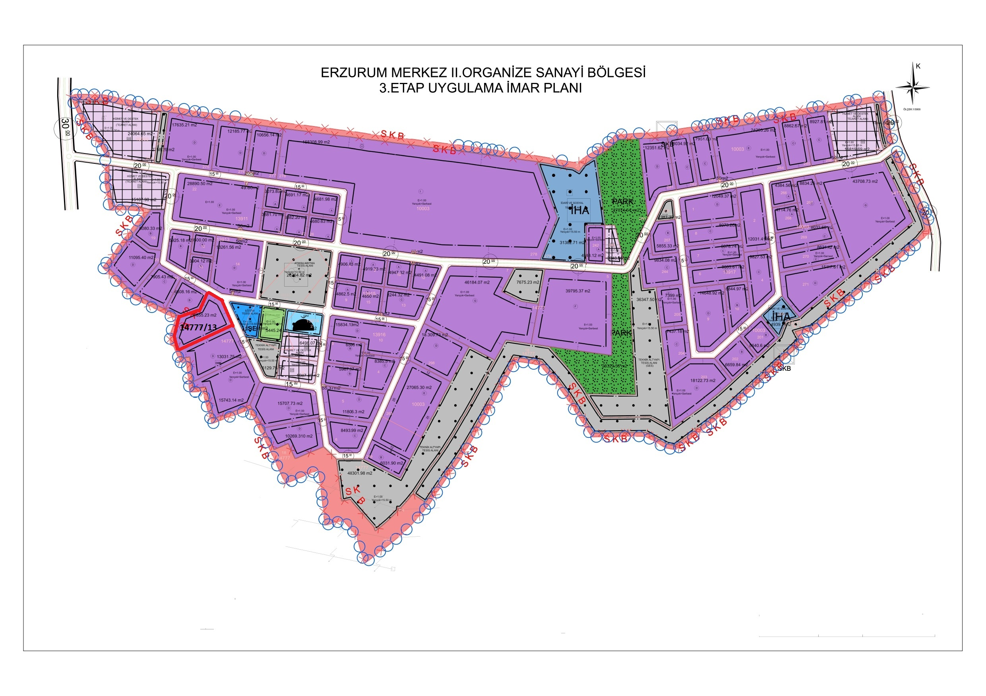
TİP DEĞERLENDİRME TABLOSU

Firma Başvuru Değerlendirme Tablosu
Kriterler | Kriter Alt Başlıkları | Değerlendirme Şartı | Puantaj
1- Zorunlu Kriterler | Teşvik Durumu | Yatırımın yapılacağı ilde 2012/3305 sayılı Karar kapsamında bölgesel  teşviklerden yararlanabilecek sektörlerden olmak | Minimum 30
1- Zorunlu Kriterler | Teşvik Durumu | Bakanlıkça uygulanan diğer program veya teşviklerden  yararlanmak | Minimum 30
2- Tercihe Bağlı Kriterler | 1-Teknoloji | Yüksek/Orta-Yüksek | 10
2- Tercihe Bağlı Kriterler | 2-Yatırım Tutarı | 500.000.000 TL üzeri | 10
2- Tercihe Bağlı Kriterler | 3-İstihdam | 250 üzeri | 10
2- Tercihe Bağlı Kriterler | 4-İhracat | 250.000 USD üzeri | 10
2- Tercihe Bağlı Kriterler | 5-Yenilenebilir Enerji Kullanımı | Var | 5
3- Heyet Görüşü |  |  | Maksimum 25
* Toplamda en fazla 100 puan verilebilir. |  |  | 100
*60 puan altında olan başvurular değerlendirmeye alınmayacaktır.
* 1 parsel için 1’den fazla kriterleri sağlayan başvuru bulunması durumunda OSB bölge müdürlüğü tarafınca ilgili başvurular ihaleye çağırılacaktır.
*Başvuru yapan tüm firmalardan fizibilite raporu istenecektir.
*Gerçeğe aykırı beyanda bulunan firmaların başvuruları geçersiz sayılacaktır.
EKLER
Ek-1 Arsa Tahsis Şartları
Ek 2- Yatırımın yapılacağı ilde 2012/3305 sayılı Karar kapsamında bölgesel teşviklerden yararlanabilecek sektör listesi

ARSA TAHSİS ŞARTLARI

*Parsel büyüklüğünün Min %25’ine –Max %100’üne proje oluşturulabilir. (parsel büyüklüğünün ¼’ü kadar taban alanlı proje oluşturulmak zorunda)
* 3000 m2- 5000 m2 arasında 10 kişi,
5000 m2- 10000 m2 arasında 20 kişi,
10000 m2 – 20000 m2 arasında 30 kişi,
20000 m2 – ve 20000 üstü 50 kişi,
Çalıştırmak zorundadır.

* Organize Sanayi Bölgeleri Uygulama Yönetmeliği; “MADDE 60 – (1) Tahsis edilen arsa ile ilgili olarak;
a) Tahsis tarihinden itibaren 1 yıl içerisinde gerçekleştireceği yapıya ait projeleri OSB’ye tasdik ettirerek yapı ruhsatını almayan,
b) Yapı ruhsatı aldığı tarihten itibaren 2 yıl içinde iş yeri açma ve çalışma ruhsatını almayan,
c) 25/11/2014 tarihli ve 29186 sayılı Resmî Gazete’de yayımlanan Çevresel Etki Değerlendirmesi Yönetmeliğine göre “ÇED Gerekli Değildir” veya “ÇED Olumlu” kararı almayan, katılımcılara yapılan tahsis, yönetim kurulu tarafından iptal edilir.” maddesi gereğince;arsa tahsis yapılması durumunda tahsis tarihinden itibaren 1 yıl içerisinde yapı ruhsatı alınması, yapı ruhsatı alındığı tarihten itibaren 2 yıl içerisinde “iş yeri açma ve çalıştırma ruhsatı” alınması gerekmektedir.

